Miniatures 1/43 représentant les Suisses en sport automobile
Nouveautés disponibles de suite !
Loris Kessel, Brabham BT44b
GP de Belgique 1976, Spark 1/43, CHF 95.00
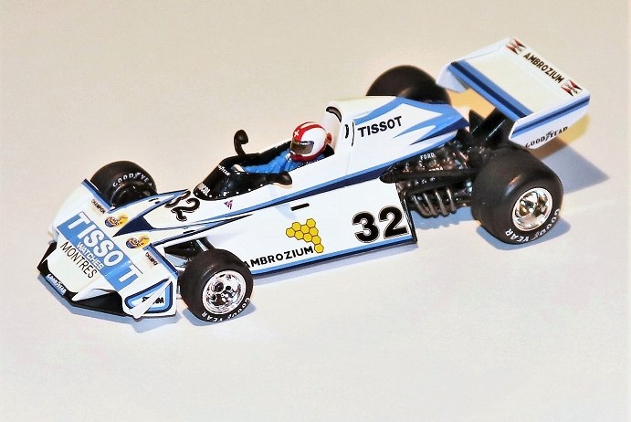
Fabian Danz, VW Golf GTi TCR
24 H. du Nürburgring 2016, Spark 1/43, CHF 72.50
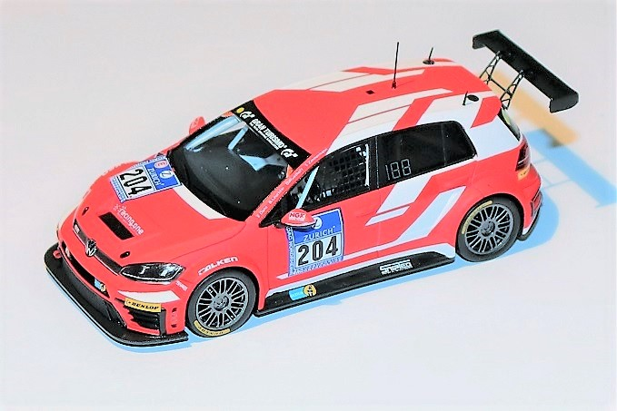
Jeffrey Schmidt, Audi R8 LMS
24 H. de Spa 2018, Spark 1/43, CHF 72.50
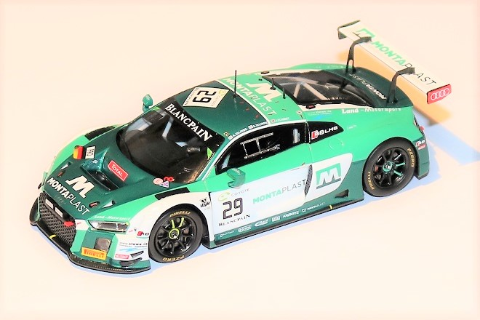
Sébastien Buemi, Renaut e.dams
ePrix de Marrakech 2018, Spark 1/43, CHF 72.50
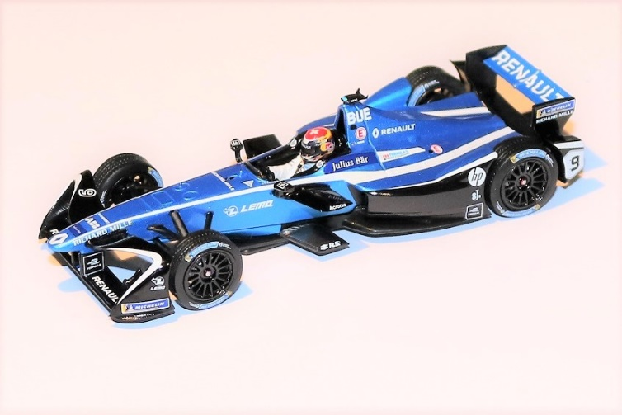
Nico Müller, Audi R8 LMS
24 H. de Spa 2018, Spark 1/43, CHF 72.50
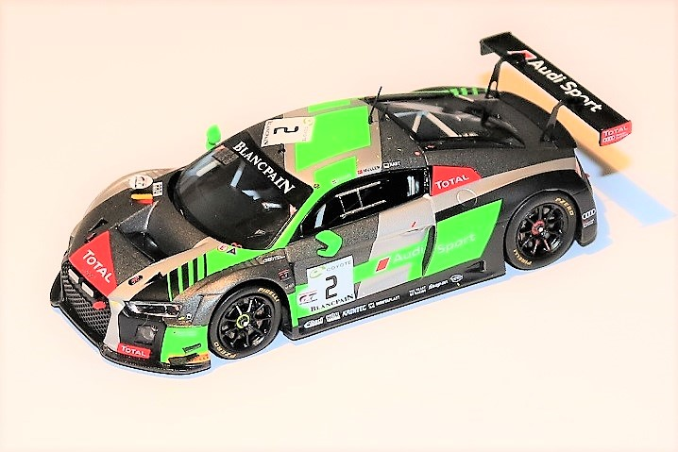
Raffaele Marciello, Mercedes-AMG GT3
24 Heures de Spa, Spark 1/43, CHF 72.50
